Муниципальное автономное образовательное учреждение
«Дятьковская городская гимназия»

Определение загазованности воздуха г. Дятьково

Выполнила
Ученица 8б класса
Швайковская Полина
Руководитель Креулян С. А.

Дятьково 2012 г.

Cодержание

Введение………………………………………………………….………….3
- Влияние вредных выбросов автотранспорта на здоровье человека…...5
  - Влияние газообразных веществ, образующихся при сгорании автомобильного топлива, на состояние здоровья человека.
1.1.1.Влияние диоксида азота NO_{2.} …………………………….…..6
1.1.2. Влияние угарного газа (СО). …………………………………8
1.1.3. Влияние углеводородов………………………………..……..…8
  - Влияние пыли, образующейся при движении автотранспорта, на состояние здоровья человека
1.2.1. Влияние резиновой пыли………...……………………………9
1.2.2. Влияние асбестовой пыли……………………………………10
2. Основные проблемы автотранспортного загрязнения в г.Дятьково………………………………………………………………………...11
3. Методика исследования…………………………………………………..13
4. Расчётная оценка количества выбросов вредных газообразных веществ в воздух от автотранспорта в г. Дятьково…………………….………15
5. Обработка результатов и выводы…………………………………….….24
Заключение……………………………………………………………………….28
Список используемой литературы ……………………………………………..29

Введение
В больших городах к числу основных источников загрязнения атмосферного воздуха относится автотранспорт. При этом динамика роста российского автомобильного парка является одной из самых высоких в мире на фоне отставания в развитии и техническом состоянии как парка автомобилей, в значительной мере представленного относительно старыми машинами, не соответствующими требованиям современных экологических стандартов, так и улично-дорожной сети, зачастую требующей реконструкции на базе новейшего опыта реализации архитектурно-градостроительных решений. С учетом того, что выбросы происходят непосредственно в приземном слое атмосферы в зонах, расположенных в жилой застройке, изучение закономерностей формирования экологической ситуации городов, обусловленной выхлопными газами, является весьма важной задачей.
Модельной площадкой геоэкологических исследований по изучению влияния автотранспортных потоков на экологическое состояние городов была выбрана территория г.Дятьковуо, характеризующаяся некоторой типовой совокупностью природно-хозяйственных условий, свойственной крупным районным центрам, что актуализирует научную и прикладную значимость представленных исследований для городов Брянской области и соседних регионов.
Атмосферный воздух является одним из жизненно важных компонентов окружающей природной среды, благоприятное состояние которого составляет естественную основу устойчивого социально – экономического развития. Ведь с каждым вздохом в организм постоянно поступает набор веществ содержащихся в воздухе. А если этот воздух не является экологически чистым значит вред наносимый живому организму очевиден.
Целью данной работы является изучение закономерностей загрязнения атмосферного воздуха от автотранспортных потоков в условиях городской застройки.
В связи с поставленной целью решались следующие задачи:
- Изучить общие тенденции автотранспортного загрязнения.
- Ознакомиться с влиянием вредных выбросов автотранспорта на здоровье человека.
- Проанализировать количество выбросов вредных веществ в воздух от автотранспорта на выбранных участках.
Гипотеза: применение математических методов учета выбросов автомобильного транспорта позволяет создать точную картину распределения автомобильного загрязнения в г. Дятьково.

Актуальность исследования.
Атмосферный воздух является одним из жизненно важных компонентов окружающей среды, благоприятное состояние которого составляет естественною основу устойчивого социально – экономического развития. Качество атмосферного воздуха непосредственно влияет на здоровье человека. Продолжительность жизни, состояние растительного и животного мира. Автотранспорт является одним из основных загрязнителей атмосферы оксидам азота и угарным газом, содержащихся в выхлопных газах. Доля транспортного загрязнения воздуха составляет более 60% по СО и более 50% по NO_{х} от общего загрязнения атмосферы этими газами. Выбросы вредных веществ от автотранспорта характеризуются количеством основных загрязнителей воздуха, попадающих в атмосферу из выхлопных газов, за определённый промежуток времени.
До 85% всех заболеваний современного человека связано с неблагоприятными условиями окружающей среды. В данной связи заболевания человека, связанные с выбросами в воздух вредных веществ от автотранспорта, представляют наиболее серьёзную угрозу.
Оборудование: блокнот, карандаш, калькулятор.

1. Влияние вредных выбросов автотранспорта на здоровье человека.
На протяжении всего ХХ века производство автомобилей стремительно возрастало. В 1998 г. По дорогам Мира ездило уже 700 млн. автомобилей. К 2010 году предположительно эта цифра достигла миллиардной отметки. Такое распространение автомобиль получил главным образом, благодаря качествам установленного на нем двигателя. При сравнительно небольшой массе он развивает мощность, достаточную для быстрой езды, потребляя при этом не так уж много топлива: одной заправки хватает на 400-500 км. Двигатель готов к работе и зимой и летом.
Все было хорошо, пока автомобилей не стало слишком много. В столицах развитых стран на каждую тысячу жителей приходиться более 300 автомобилей. Очевидно, что при таком количестве машин, выхлопные газы загрязняют окружающий воздух настолько, что это причиняет ощутимый вред здоровью людей и природе. Среди множества различных газов и химических соединений, выбрасываемых автомобилем, есть и токсичные вещества [5].
1.1. Влияние газообразных веществ, образующихся при сгорании автомобильного топлива, на состояние здоровья человека.
Автотранспорт является одним из крупнейших загрязнителей атмосферного воздуха. В России на его долю в середине 90-х годов приходилось 80% выбросов свинца, 59% - оксида углерода, 32% - оксидов азота. В Российской Федерации насчитывается более 150 городов с превалирующим вкладом выбросов автотранспорта в валовые выбросы (более 50%).
Даже в условиях экономического спада загрязнение природных сред в городах, как показывают наблюдения, не уменьшается. Это связано с особенностями автотранспорта как источника выбросов и сбросов загрязняющих веществ в атмосферу, отличающими их от стационарных (промышленных) источников выбросов.
Специфика подвижных источников загрязнения (автомобилей) проявляется в низком расположении пространственной распределённости и непосредственной близости к жилым районам. В результате при общей доле транспорта в массовом выбросе загрязняющих веществ в атмосферу, равной 35-60%, доля транспортных средств в загрязнении воздуха в городах достигает 70-90%. Все это приводит к тому, что автотранспорт создает в городах обширные и устойчивые зоны, в пределах которых в несколько раз превышаются санитарно-гигиенические нормативы загрязнения воздуха.
Длительный контакт со средой, отравленной выхлопными газами автомобилей, вызывает общее ослабление организма – иммунодефицит. Кроме того, газы сами по себе могут стать причиной различных заболеваний. Например, дыхательной недостаточности, гайморита, ларинготрахеита, бронхита, бронхопневмонии, рака лёгких. Кроме того, выхлопные газы вызывают атеросклероз сосудов головного мозга. Опосредованно через легочную патологию могут возникнуть и различные нарушения сердечно-сосудистой системы. при длительном нахождении на оживленной дороге или рядом с ней.
К числу приоритетных загрязнителей атмосферы, поступающих в городскую атмосферу с отработавшими газами автомобилей, относятся диоксид азота, угарный газ и летучие углеводороды. Кроме этого, перечисленные газообразные вещества наиболее опасны для здоровья людей.
Рассмотрим влияние вредных газообразных веществ, образующихся при сгорании автомобильного топлива, на состояние здоровья человека.
1.1.1. Влияние диоксида азота NO_{2.}
Динамика концентраций оксидов азота в городском воздухе в течение суток тесно связана с интенсивностью солнечного излучения и движения транспорта. С нарастанием интенсивности автомобильного движения (с 6 до 8 часов утра) концентрации первичного загрязнителя - оксида азота (NO) заметно увеличиваются. Восход солнца влечет за собой накопление в атмосфере диоксида азота (NO₂) вследствие фотохимического окисления оксида азота. Оксиды азота являются серьезными атмосферными загрязнителями в связи с их высокой токсичностью.
Средние концентрации диоксида азота заметно возрастают с севера на юг, вследствие влияния солнечной радиации на фотохимические реакции перехода оксидов азота в диоксид. В более южных городах средние концентрации NO₂ выше 40 мкг/ м³, поэтому для нашего региона проблема выбросов диоксида азота наиболее актуальна.
При небольших концентрациях диоксида азота NO₂ наблюдается нарушение дыхания, кашель. ВОЗ рекомендовало не превышать 400 мкг/м³, поскольку выше этого уровня наблюдаются болезненные симптомы у больных астмой и других групп людей с повышенной чувствительностью. При средней за год концентрации, равной 30 мкг/м³ увеличивается число детей с учащенным дыханием, кашлем и больных бронхитом.
При контакте оксидов азота с влажной поверхностью легких образуются HNO₃ (азотная кислота) и HNO₂ (азотистая кислота), поражающие ткань легких, что приводит к отеку легких и сложным рефлекторным расстройствам. При отравлении оксидами азота в крови образуются нитраты и нитриты. Последние, действуя непосредственно на артерии, вызывают расширение сосудов и снижение кровяного давления. Попадая в кровь, нитриты препятствуют поступлению кислорода в организм, что приводит к кислородной недостаточности.
Таким образом, диоксид азота воздействует в основном на дыхательные пути и легкие, а также вызывает изменения состава крови, в частности, уменьшает содержание в крови гемоглобина.
В специальной литературе также указывается на то, что воздействие на организм человека диоксида азота снижает сопротивляемость к заболеваниям, вызывает кислородное голодание тканей, особенно у детей. Также систематическое вдыхание диоксида азота усиливает действие канцерогенных веществ, способствуя возникновению злокачественных новообразований.
1.1.2. Влияние угарного газа (СО).
Угарный газ попадает в атмосферный воздух при любых видах горения. В городах его источником являются в основном выхлопные газы от автотранспорта. На крупных автострадах средняя концентрация СО превышает порог отравления, симптомами которого являются головная боль и удушье, стук в висках, головокружение, боли в груди, сухой кашель, слезотечение, тошнота, рвота.
Причинами такого влияния на организм является способность угарного газа связываться с гемоглобином крови, образуя карбоксигемоглобин и блокируя передачу кислорода тканевым клеткам. Это приводит к гипоксии гемического типа. Угарный газ также включается в окислительные реакции, нарушая биохимическое равновесие в тканях.
1.1.3. Влияние углеводородов.
Токсичность различных углеводородов сильно отличается. Наиболее опасны непредельные углеводороды, которые в присутствии диоксида азота фотохимически окисляются, образуя ядовитые кислородсодержащие соединения — составляющие смогов. Смог является причиной головной боли, заболеваний глаз и дыхательной системы. Обнаруженные в газах полициклические ароматические углеводороды — также сильные канцерогены. Особенно опасно систематическое отравление, приводящее к накоплению углеводородов, что обуславливает проявление мутагенеза, тератогенеза (врождённые дефекты у детей), развитие опухолей, бесплодие, заболевания почек, печени желудка. Отмечены случаи нарушения неврологического, физиологического и биохимического функционирования.
Проведённый анализ влияния выхлопных газов на здоровье человека позволяет сделать вывод, что данный источник загрязнений может считаться одним из наиболее опасных. Его действию подвержено подавляющее большинство населения не только индустриальных центров, но и небольших населённых пунктов.
1.2. Влияние пыли, образующейся при движении автотранспорта, на состояние здоровья человека.
Запылённость воздуха – важнейший экологический фактор, сопровождающий нас повсюду. Пылью считаются любые твёрдые частицы, взвешенные в воздухе. Безвредной пыли не существует. Экологическая опасность пыли для человека определяется их природой и концентрацией в воздухе.
При движении автотранспорта наибольшую опасность для здоровья человека представляют резиновая и асбестовая пыль.
1.2.1. Влияние резиновой пыли.
Независимые исследования американских и шведских специалистов, проведенные в 1990 году, показали, что автомобильные покрышки вреднее для здоровья человека, чем автомобильные выхлопные газы. Дело в том, что пыль, возникающая вследствие износа резины, вдыхается вместе с воздухом и может вызывать серьёзные заболевания. В первую очередь, это сказывается на состоянии людей, склонных к аллергии и бронхиальной астме. Только в Швеции в атмосферу выбрасывается около 10 тысяч тонн резиновой пыли ежегодно. В Лос-Анджелесе эта цифра достигает 5 тысяч тонн, притом, что Лос-Анджелес считается экологически чистым городом. Во всём мире количество этих выбросов составляет более миллиона тонн. Подсчитано, что каждый день житель Швеции вдыхает 6 г резиновой пыли, американец – 13 г, а россиянин – до 20 г.
Реакции организма на загрязнения воздуха резиновой пылью зависят от индивидуальных особенностей человека: возраста, пола, состояния здоровья. Как правило, более уязвимы дети, пожилые и престарелые, люди с заболеваниями органов дыхания, аллергики.
При систематическом или периодическом поступлении в организм человека сравнительно небольших количеств компонентов резиновой пыли происходит хроническое отравление. Признаками такого отравления являются нарушения поведения, привычек, нейропсихические отклонения: быстрое утомление, чувство постоянной усталости, сонливость или, наоборот, бессонница, апатия, ослабление внимания, забывчивость, сильные колебания настроения. Также при хроническом отравлении у разных людей могут возникнуть различные поражения почек, кроветворных органов, нервной системы, печени. Содержащиеся в резиновой пыли высокоактивные в биологическом отношении вещества могут вызвать эффект отдалённого влияния на здоровье человека: хронические воспалительные заболевания различных органов, изменение нервной системы, воздействие на внутриутробное развитие плода, приводящее к различным отклонениям у новорожденных.
По данным исследований, подобные признаки наблюдаются и при радиоактивном загрязнении окружающей среды. Таким образом, загрязнение атмосферы резиновой пылью может вызвать «эффект Чернобыля» при сохранении нормального радиационного фона.
1.2.2. Влияние асбестовой пыли.
При работе автомобильного транспорта асбестовая пыль образуется, в основном, при стирании тормозных колодок.
Асбест – это собирательный термин, обозначающий группу природных волокнистых материалов. Волокнистое строение асбеста делает возможным его расщепление на гибкие волокна микроскопической длины. При износе тормозных колодок автотранспорта хризотиловый асбест выделяется в воздух в виде мельчайших, невидимых глазу волокон. Те из них, которые имеют длину 0,005 – 0,1 мм и толщину до 0,003 мм, могут проникать в лёгкие человека. Волокна асбеста при этом внедряются в лёгочную ткань, вызывая хронические воспаления. После длительного периода (15-40 лет) это заболевание может привести к раку лёгких. По данным американских исследователей, в настоящее время 20% всех раковых заболеваний лёгких возникают по причине хронических отравлений асбестом [3].

2. Причины увеличения автотранспортных выбросов в г. Дятьково.
Транспорт продолжает оставаться одним из основных источников загрязнения атмосферного воздуха и вредных физических воздействий на окружающую природную среду города.
Как показывает практика, следствием разгосударствления и приватизации транспорта является ухудшение качества обслуживания автомобилей: не соблюдается периодичность и порядок техобслуживания, не проводится инструментальный контроль уровня токсичности и дымности отработавших газов. В результате не снижается количество транспортных средств, эксплуатирующихся с нарушением основных положений ПДД РФ по допуску транспортных средств к эксплуатации, с превышением норм токсичности и дымности, оказывающих повышенное шумовое воздействие на окружающую природную среду и т.д. Окончательно побороть это зло пока не удается, ведь инспекционной проверке подвергается лишь десятая часть стоящего на учете в городе транспорта. А есть еще и иногородний, транзитный транспорт.
В последние годы становятся обыденными факты хранения, мойки, ремонта автомобилей в не отведенных для этого местах (рядом с жилыми домам, на газонах, в зонах отдыха). Все это также обостряет экологическую и санитарную обстановку. По-прежнему значительный вклад в загрязнение окружающей среды города вносит грузовой транспорт, в том числе иногородний и транзитный, движущийся по основным магистралям из-за отсутствия дорог-дублеров, неразвитости объездных дорог вне города. Вследствие недостаточности средств в городском бюджете сеть автодорог в городе практически не развивается.
В последние годы администрация города проводит незначительные работы по реконструкции и ремонту дорожного полотна. А ведь это могло бы привести к снижению загрязнения и к экономии ресурсов. В результате плохих дорог водители вынуждены снижать скорость, переходить на низшие передачи, а это приводит к усиленному износу транспортных средств и повышенному загрязнению атмосферного воздуха отработавшими газами.
Дятьково небольшой город по территории, но актуальным является вопрос перевозки пассажиров общественным транспортом. Основную часть перевозок производят частные маршрутные такси(свыше 70%). Проблему уменьшения загрязнения атмосферного воздуха от автотранспорта можно частично решить путем развития альтернативных видов транспорта и, в частности, электротранспорта, являющегося экологически наиболее чистым.

3. Методика исследования.
Количество выбросов вредных веществ, поступающих от автотранспорта в атмосферу, может быть оценено расчётным методом. Исходными данными для расчета количества выбросов являются:
- количество единиц автотранспорта разных типов, проезжающих по выделенному участку автотрассы в единицу времени;
- нормы расхода топлива автотранспортом (средние нормы расхода топлива автотранспортом при движении в условиях города приведены в табл.1);
таблица №1.
Тип автотранспорта | Средние нормы расхода топлива (л на 100км) | Удельный расход топлива Y_{i} (л на 1 км)
Легковой автомобиль | 11 - 13 | 0,11 - 0,13
Грузовой автомобиль | 29 – 33 | 0,29 – 0,33
Автобус | 41 – 44 | 0,41 – 0,44
Дизельный грузовой автомобиль | 31 – 34 | 0,31 – 0,34

- значения эмпирических коэффициентов, определяющих выброс вредных веществ от автотранспорта в зависимости от вида горючего (приведены в табл.2)
таблица №2.
Вид топлива | Значение коэффициента (К)
Вид топлива | Угарный газ | Углеводороды | Диоксид азота
Бензин | 0,6 | 0,1 | 0,04
Дизельное топливо | 0,1 | 0,03 | 0,04

Коэффициент К численно равен количеству вредных выбросов соответствующего компонента в литрах при сгорании в двигателе автомашины количества топлива (также в литрах), необходимого для проезда 1 км (т.е. равного удельному расходу) [4].

- Расчётная оценка количества выбросов вредных газообразных веществ в воздух от автотранспорта в г. Дятьково.
Оборудование: блокнот, карандаш, калькулятор.

Выполнение работы:
- Для проведения работы были выбраны участки улиц с разной интенсивностью движения в пределах города:
№1 – автодорога в районе пришкольной территории и микрорайон,
№2 – автодорога по ул. Ленина (площадь),
№3 – автодорога в районе детской поликлиники,
№ 4 – автодорога по ул. Л. Чайкиной,
№ 5 – автодорога в районе железнодорожного переезда у филиала ОАО « Дятьковский Хрусталь».
Измеряем шагами длину участка (l, км), предварительно определив среднюю длину своего шага (l, м).
l = 0,55 м;
l₁ = 244 * 0,55 = 134 м = 0,134 км.
l₂ = 605 * 0,55 = 333 м = 0,333 км.
l ₃ = 218 * 0,55 = 120 м = 0,12 км.
l ₄ = 600 * 0,55 = 330 м = 0,33 км.
l ₅ = 300 * 0,55 = 165 м = 0,17 км.

- Определяем количество единиц автотранспорта.
А) Подсчитываем количество единиц автотранспорта в данный момент времени в течение 20 минут, а затем умножаем на 3, чтобы вычислить количество автотранспорта за 1 час.
Данные заносим в таблицу № 3 с разграничением номеров участков.

таблица 3
Участок №1
Тип автотранспорта | Количество, шт  всего за 20 минут | За 1 час, N, шт | Общий путь за час, L, км
Легковые автомобили | 13 | 39 | 5,2
Грузовые автомобили | 2 | 6 | 0,8
Автобусы | 0 | 0 | 0
Газель | 2 | 6 | 0,8

Участок №2
Тип автотранспорта | Количество, шт  всего за 20 минут | За 1 час, N, шт | Общий путь за час, L, км
Легковые автомобили | 214 | 642 | 211,9
Грузовые автомобили | 16 | 48 | 15.84
Автобусы | 24 | 72 | 23,8
Газели | 56 | 168 | 55,4

Участок №3
Тип автотранспорта | Количество, шт  всего за 20 минут | За 1 час, N, шт | Общий путь за час, L, км
Легковые автомобили | 21 | 63 | 7,6
Грузовые автомобили | 5 | 15 | 1,8
Автобусы | 3 | 9 | 1,1
Газели | 10 | 30 | 3,6

Участок №4
Тип автотранспорта | Количество, шт  всего за 20 минут | За 1 час, N, шт | Общий путь за час, L, км
Легковые автомобили | 4 | 12 | 3,96
Грузовые автомобили | 2 | 6 | 1,98
Автобусы | 0 | 0 | 0
Газели | 0 | 0 | 0

Участок №5
Тип автотранспорта | Количество, шт  всего за 20 минут | За 1 час, N, шт | Общий путь за час, L, км
Легковые автомобили | 46 | 138 | 23,5
Грузовые автомобили | 14 | 42 | 7,1
Автобусы | 6 | 18 | 3
Газели | 8 | 24 | 4

- Рассчитаем общий путь, пройденный выявленным количеством автомобилей каждого типа за 1 час (L, км) по формуле:
L_{i} = N_{i}*l,
где N – количество автомобилей каждого типа за 1 час;
i – обозначение каждого типа автотранспорта,
l – длина участка в км
Полученный результат внесен в таблицу 4.

5. Рассчитаем количество топлива (Q₁, л) разного вида, сжигаемого двигателями автомашин по формуле:
Q_{i} = L_{i} * Y_{i}
L_{i} - путь, пройденный выявленным количеством автомобилей каждого типа за 1 час;
Y₁ - удельный расход топлива из табл. 1.
Было определено общее количество сожженного топлива каждого вида (∑Q). Полученные данные занесены в табл. 4.

таблица 4
Участок №1
Тип автотранспорта | Всего за час, N_{ср}  (шт.) | Общий путь за 1 час, L_{ср} (км) | Q_{i} , в том числе
Тип автотранспорта | Всего за час, N_{ср}  (шт.) | Общий путь за 1 час, L_{ср} (км) | бензин | дизельное топливо
Легковые автомобили | 39 | 5,2 | 0,63 | 0
Грузовой автомобиль | 6 | 0,8 | 0,25 | 0
Автобусы | 0 | 0 | 0 | 0
Газели | 6 | 0,8 | 0 | 0,14
Всего ∑Q |  |  | 0.88 | 0,14

Участок №2
Тип автотранспорта | Всего за час, N_{ср}  (шт.) | Общий путь за 1 час, L_{ср} (км) | Q_{i} , в том числе
Тип автотранспорта | Всего за час, N_{ср}  (шт.) | Общий путь за 1 час, L_{ср} (км) | бензин | дизельное топливо
Легковые автомобили | 642 | 211,9 | 25,4 | 0
Грузовой автомобиль | 48 | 15,84 | 4,9 | 0
Автобусы | 72 | 23,8 | 0 | 11,2
Газели | 168 | 55,4 | 9,4 | 0
Всего ∑Q |  | 39,7 |  | 11,2

Участок №3
Тип автотранспорта | Всего за час, N_{ср}  (шт.) | Общий путь за 1 час, L_{ср} (км) | Q_{i} , в том числе
Тип автотранспорта | Всего за час, N_{ср}  (шт.) | Общий путь за 1 час, L_{ср} (км) | бензин | дизельное топливо
Легковые автомобили | 63 | 7,6 | 0,92 | 0
Грузовой автомобиль | 15 | 1,8 | 0,56 | 0
Автобусы | 9 | 1,1 | 0 | 0,47
Газели | 30 | 3,6 | 0,62 | 0
Всего ∑Q |  |  | 2,1 | 0,47

Участок №4
Тип автотранспорта | Всего за час, N_{ср}  (шт.) | Общий путь за 1 час, L_{ср} (км) | Q_{i} , в том числе
Тип автотранспорта | Всего за час, N_{ср}  (шт.) | Общий путь за 1 час, L_{ср} (км) | бензин | дизельное топливо
Легковые автомобили | 12 | 3,96 | 0,48 | 0
Грузовой автомобиль | 6 | 1,98 | 0,62 | 0
Автобусы | 0 | 0 | 0 | 0
Газели | 0 | 0 | 0 | 0
Всего ∑Q |  |  | 1,1 |  | 0

Участок №5
Тип автотранспорта | Всего за час, N_{ср}  (шт.) | Общий путь за 1 час, L_{ср} (км) | Q_{i} , в том числе
Тип автотранспорта | Всего за час, N_{ср}  (шт.) | Общий путь за 1 час, L_{ср} (км) | бензин | дизельное топливо
Легковые автомобили | 138 | 23,5 | 2,82 | 0
Грузовой автомобиль | 42 | 7,1 | 2,21 | 0
Автобусы | 18 | 3 | 0 | 1,29
Газели | 24 | 4 | 0,68 | 0
Всего ∑Q |  |  | 5,71 |  | 1,29

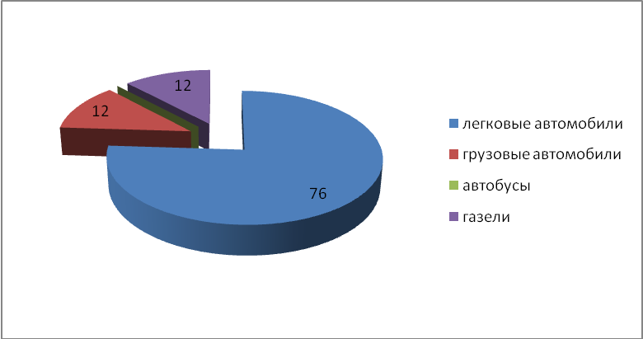
Соотношение видов транспорта (%) на участке №1

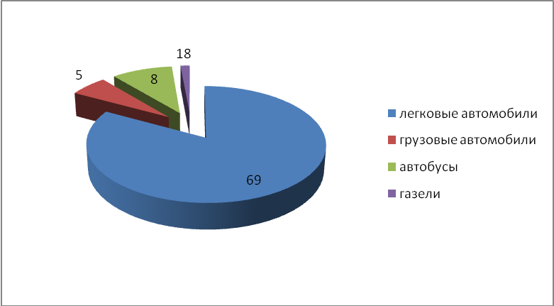
Соотношение видов транспорта (%) на участке №2
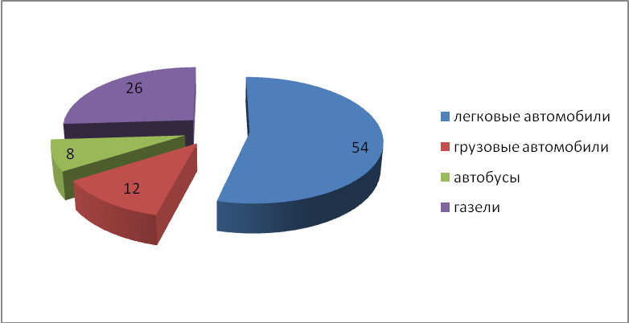
Соотношение видов транспорта (%) на участке №3
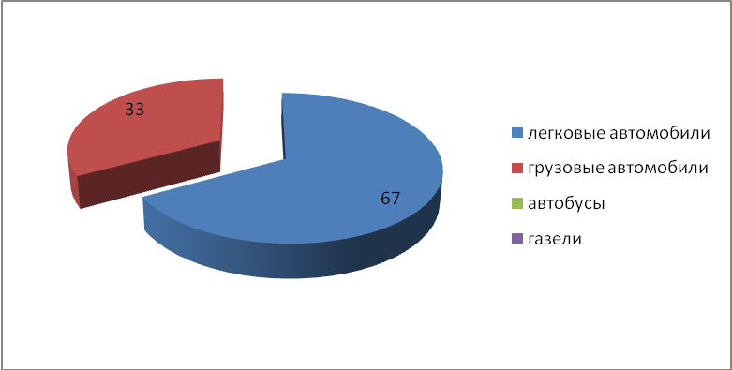
Соотношение видов транспорта (%) на участке №4

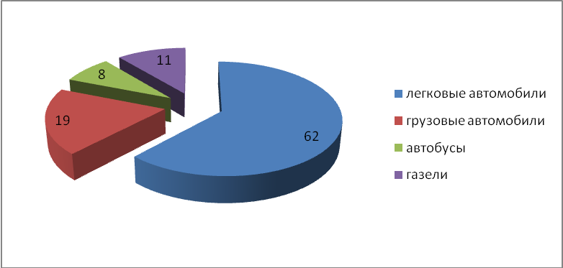
Соотношение видов транспорта (%) на участке №5

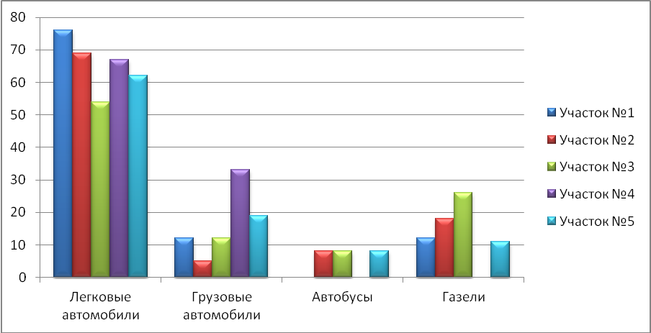
Соотношение видов транспорта на разных участках, %
- Рассчитали количество выделившихся вредных веществ в литрах при нормальных условиях по каждому виду топлива и всего по табл. 5.

таблица 5
Вид топлива | ∑Q, л | Количество вредных веществ, л
Вид топлива | ∑Q, л | CO | Углеводороды | NO₂
Бензин | 49,49 | 29,7 | 4,95 | 1,98
Дизельное топливо | 13,1 | 1,31 | 0,40 | 0,53
Всего (V), л |  | 31,01 | 5,35 | 2,51

- Обработка результатов и выводы.
Автотранспорт является одним из основных загрязнителей атмосферы оксидам азота и угарным газом, содержащихся в выхлопных газах. Количество автотранспорта растет из года в год, что непременно приводит к загрязнению окружающего воздуха.
К основным проблемам автотранспортного загрязнения в г. Дятьково относятся: повышение количества автотранспорта на душу населения, не соблюдение правил техобслуживания автомашин, неразвитость объездных дорог, качество самих дорог.

Полученные в результате исследования результаты позволяют сделать следующие выводы:
- автотранспортом наиболее загружены дороги, на участках №2, №3, №5
- количество легковых автомобилей на дорогах в городе существенно превышает количество автобусов и грузовых машин;
- при движении автотранспорта по выбранным участкам дороги большую часть газообразных выбросов (по массе) составляет угарный газ (CO); это свидетельствует о том, что жителям угрожает хроническое отравление этим веществом;
- масса выбросов углеводородов и диоксида азота значительно меньше, но также может влиять на состояние здоровья человека.
- Количество вредных веществ, выбрасываемых в атмосферу жилого района работающими автомобильными двигателями, велико, а воздуха для их разбавления до безопасной концентрации явно не достаточно.

В прошлом году учеником 10-го класса нашей гимназии была проведена оценка экологического состояния воздуха методом лихеноиндикации. Мы сравнили результаты и получили следующее: 1. Самое сильное загрязнение атмосферного воздуха наблюдается в районе железнодорожного переезда и пл. Ленина;
- В меньшей степени загрязнен воздух в микрорайоне и на пришкольной территории;
- Условно чистым можно считать воздух на ул. Л. Чайкиной.

Два проекта, которые оценивали экологическое состояние воздуха, сделали одинаковые выводы. Наш проект доказал, что наибольшее загрязнение воздуха происходит в результате движения автотранспорта.

Выдвинутая гипотеза подтвердилась: математические методы учета позволяют определить массу вредных выбросов автомобильного транспорта, попадающих в атмосферу.

Заключение.
Основные выводы и рекомендации по решению проблемы загрязнения воздуха автомобильными выбросами.
Как уже говорили, автотранспорт является одним из основных загрязнителей атмосферы оксидами азота и углерода, содержащихся в выхлопных газах. Доля транспортного загрязнения воздуха составляет более 60% по оксиду углерода (II) и более 50% по оксидам азота от общего загрязнения атмосферы этими газами. Есть в выхлопных газах и сажа, бензпирен, углеводороды, шинная пыль, влияющих на здоровье людей и на все живое.
Наша цель - не отказ от услуг автомобиля, а совершенствование его, чтобы он служил на радость и здоровье людей, на пользу всей страны. Серьезной и своевременной проблемой остается автомобильный транспорт. Повсюду ведутся исследования и разработки по ликвидации загрязнений воздуха выхлопными газами автомобильных двигателей.
Во многих странах сейчас ведутся работы по улучшению конструкции двигателей с целью уменьшения вредных выбросов в атмосферу, создаются электромобили; конструируются и строятся двигатели, работающие на жидком водороде. Интересна конструкция двигателя, работающего на сжиженном азоте, причем для преодоления 100 км расходуется всего 5,6 литра.
Другой подход - перевод транспорта на применение в качестве моторного топлива скипидара в Финляндии, спирта в Бразилии, сжиженного или сжатого газа.
Применяются и кардинальные решения - замена двигателей внутреннего сгорания иными (газотурбинные, роторные, паровые двигатели). В нашей стране были получены опытные образцы электромобилей, способных без подзарядки проехать до 160 км. Если будут получены аккумуляторы, позволяющие делать до 3000 км, то проблема городского автомобильного транспорта будет решена.
Помимо конструирования новых автомобилей существуют и частные решения этой проблемы:
- должен быть введен жесткий контроль за выпускаемыми в рейс машинами;
- чтобы не было дымовых «шлейфов» за идущим автомобилем необходимо установить фильтры и дожигающие устройства;
- чтобы нагрузки па автомобильные магистрали не превышала гигиенических норм;
- чтобы по обочинам автомагистрали высаживали ряды деревьев, задерживающих как шум, так и автомобильные выбросы;
- четко организовать движение, исключая частую смену режимов работы двигателей,
Большое значение имеет строительство объездных дорог вокруг населенных пунктов, позволяющих не пропускать через жилые кварталы транзитный транспорт.
Стремительный рост автомобильного парка в Брянской области и в г. Дятьково в частности, отсутствие радикальных мер по снижению выбросов от автотранспорта создают серьезную экологическую ситуацию. Поэтому усиление контроля за выбросами от передвижных источников загрязнения воздуха рассматривается как одна из мер снижения загрязнения автотранспортом окружающей среды.
Для этого нужно решить целый ряд проблем:
1) оснастить автомобили и автозаправочные станции системами улавливания паров топлива;
2) обеспечить перевод всего автотранспорта на неэтилированные марки бензинов;
3) увеличить число автомобилей на альтернативных видах топлива (газовое, газодизельное и другие);
4) оснастить дизельный автотранспорт антидымными фильтрами и окислительными нейтрализаторами;
5) создать комплексы для контроля технического состояния автомобилей (и по экологическими показателями);

Список литературы

- И.Р. Голубев, Ю.В. Новиков. Окружающая среда и транспорт. Москва «Транспорт», 1987
- Природопользование. Учебник под ред. проф. Э.А. Арустамова. 2-ое изд., перераб. и доп.-М.:Издат.дом «Дашков и К», 2000.-284с.
- Пивоваров, Ю.П., Королик, В.В., Зиневич, Л.С. Гигиена и основы экологии человека. Серия «Учебник и учебные пособия» Ростов н/Д.: «Феникс», 2002. -512с.
- Алексеев С.В, Груздева Н.В, Муравьёв А.Г, Гущина Э.В. Практикум по экологии: Учебное пособие / по ред. С.В. Алексеева. – М. : АО МДС, 1996 – 192 с.
- Энциклопедия для детей. Т 19. Экология/ глав. ред. В. Володин; вед. Науч. Ред. Г. Вильчек. – М.: Аванта, 2004 – 448 с.
- http://www.ecologystudy.ru.
- http://transpenv.org.ru/people.html

- http://www.vozdyx.ru/art/carandair.htm

Приложение
Таблица 1
Нормы токсичности выхлопа автомобилей для развитых европейских стран.
Наименования стандартов | Год  введения | Содержание в выхлопе, г/квт*ч
Наименования стандартов | Год  введения | NOx | CO | Cх Hу | Твердые  частицы
Евро – 0 | 1988 | 14,4 | 11,2 | 2,5
Евро – 1 | 1993 | 8,0 | 4,5 | 1,1 | 0,36
Евро – 2 | 1996 | 7,0 | 4,0 | 1,1 | 0,15
Евро – 3 | 1999 | 5,0 | 2,0 | 0,6 | 0,10
Евро – 4 | 2005 | 3,5 | 1,5 | - | 0,02
Евро – 5 | 2008 | 2,0 | 1,5 | - | 0,02

